11-20各数的认识复习题
一、判断题
1．判断题．（对的打“√”，错的打“×”）
（1）2个十是12．（ ）
（2）和10相邻的数是9和20．（ ）
（3）4个一和1个十组成14．（ ）
（4）比15多1的数是16．（ ）
（5）18比10多8．（ ）
2．比大小．对的在（ ）内画√，错的在（）内画×，再填空．
例：
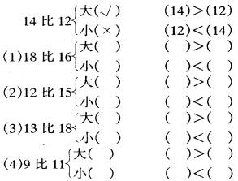
二、填空题
1．两个两个地数，一共有（ ）个．

2．五个五个地数，一共有（ ）个．
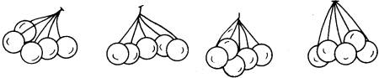
3．填空．
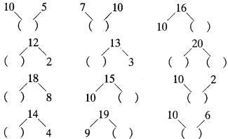
4．填数．
（1）
 |  | 10 |  |  |  |  |  | 16
（2）
（16） |  | （ ） |  | 11 |  | （ ） |  | 18 |  | 13 |  | 20
6 | 10 | 8 | 7 | （ ） | 1 | 10 | 4 | （ ） | 8 | 10 | （ ） | 10 | （ ）
5．填空．
（1）16里面有（）个十和（ ）个一．
（2）13是由（）个十和（ ）个一组成的．
（3）1个十和8个一组成的数是（ ）．
（4）2和10合起来是（ ）．
（5）17和19中间的数是（ ）．
（6）18里面去掉（）还剩10．
（7）2个十是（）．
（8）10加（）得20．
（9）和15相邻的数是（）和（ ）．
（10）比20少1的数是（ ）．
6．在（ ）里填数．
（1）
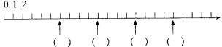
（2）按从大到小的顺序，把数填上．
19 4 11 18 20 8 7 14 15 6
7．在8，12，19，6，14，20这些数中
（1）左边数起，19在第（）个．
（2）从右边数，14在第（）个．
（3）和6相邻的两个数是（）和（ ）．
（4）在这些数中最大数是（ ），最小数是（）．
8．看清楚后，想一想，再往下写．
（1）3、6、9、（ ）、（）、（ ）．
（2）19、17、15、（ ）、（）、（ ）、（ ）、（）、（ ）、（）．
（3）20、16、12、（ ）、（）、（ ）．
（4）5、10、（ ）、20．
9．看图填空．
（1）
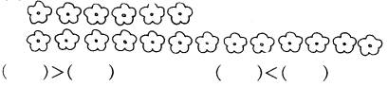
（2）
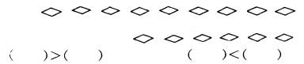
10．填“>”、“<”或“＝”．
（1）10＋1（ ）10（2）3＋10（ ）13
（3）14（）2＋10 （4）17－11（）10
（5）15－10（ ）6（6）9（）12－2
（7）6＋4（ ）10 （8）9＋1＋5（ ）16
三、计算题
1．请把得数相等的算式连上线。
17－7 9＋10 12－10 2＋8
10＋9 4＋10 19－9 10－2
0＋15 16－1 1＋10 9－7
10＋4 20－10 18－10 10＋1
2．计算。
（1）16－6＋4＝ （2）9＋1－10＝
（3）3＋4＋10＝ （4）20－10＋7＝
（5）17－10＋5＝ （6）10＋6－10＝
（7）15－5－4＝ （8）13－3＋0＝
（9）16－10＋5＝ （10）14－10＋7＝

